Falloir / Devoir
- Complétez les phrases en conjuguant le verbe devoir ou le verbe falloir
- Paul ………………………….. aller visiter un appartement aujourd’hui.
- Il ……………………… que j’achète une nouvelle robe pour le mariage de ma cousine.
- Pour faire des crêpes, il …………………………….. du lait, de la farine, des œufs et du beurre.
- Je …………………………… aller au médecin parce que j’ai mal à la tête.
- Il ………………………….. aller au supermarché pour trouver des produits frais.

- Écrivez deux phrases avec le verbe falloir et deux phrases avec le verbe devoir
Falloir
1.
2.
Devoir
1.
2.

- Écrivez trois phrases avec les choses qu’on ne peut pas faire selon les indications ci-dessous
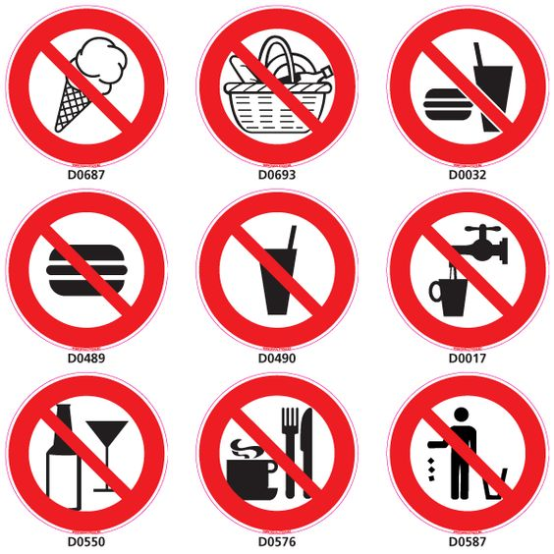

1.
2.
3.

- Traduisez les phrases suivantes
- Hay que barrer la cocina y el baño.

- Tienes que sacar la basura.

- Tenemos que dormir más entre semana.

- Hay que comer más sano.

- No hay que salir de casa.

- Hay que hacer caso a los servicios sanitarios durante estos días.

